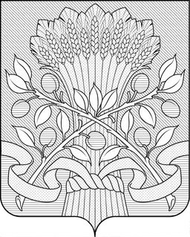

Совет депутатов
Краснослободского МУНИЦИПАЛЬНОГО рАЙОНА
республики мордовия

Пятнадцатая сессия

РЕШЕНИЕ

от 27 ноября 2023 года № 9

О внесении изменений в решение Совета депутатов
Краснослободского муниципального района Республики Мордовия от 07 мая 2019 г. № 15 «Об утверждении Положения о денежном содержании должностных лиц и муниципальных служащихКолопинского сельского поселения Краснослободского муниципального района»

В соответствии с Федеральным законом от 6 октября 2003 г. № 131-ФЗ «Об общих принципах организации местного самоуправления в Российской Федерации», Уставом Колопинского сельского поселения Краснослободского муниципального района,

Совет депутатов Колопинского сельского поселения Краснослободского муниципального района РЕШИЛ:

1. В связи с индексацией должностных окладов в 1,2 раза внести изменения в решение Совета депутатов Колопинского сельского поселения Краснослободского муниципального района Республики Мордовия от 07 мая 2019 г. № 15 «Об утверждении Положения о денежном содержании должностных лиц и муниципальных служащих Колопинского сельского поселения Краснослободского муниципального района», изложив приложение № 2 в следующей редакции (прилагается).
2. Настоящее решение вступает в силу после дня его подписания и распространяет свое действие на правоотношения, возникшие с 1 ноября 2023 года, подлежит официальному опубликованию в газете «Колапань кулят» и размещению на официальном сайте администрации Краснослободского муниципального района.

Глава Краснослободского
муниципального района
Республики Мордовия Е.С.Капаева

Приложение 2
к решению Совета депутатов
Колопинского сельского поселения
Краснослободского муниципального
района от 27 ноября 2023 года № 9

Предельные нормативы
размеров должностных окладов должностных лиц и муниципальных служащих

Наименование должностей | Должностной оклад  (в руб.)
Глава администрации Колопинского сельского поселения Краснослободского муниципального района | 5092
Заместитель главы администрации Колопинского сельского поселения Краснослободского муниципального района | 4428

